МИНИСТЕРСТВО ОБРАЗОВАНИЯ КИРОВСКОЙ ОБЛАСТИ

Кировское областное государственное профессиональное образовательное

бюджетное учреждение

«Слободской колледж педагогики и социальных отношений»

**ОТЧЕТ**

**по учебной практике**

**ПМ01. Разработка модулей программного обеспечения для компьютерных систем**

**Тема: «Разработка программного модуля «Автоматизация складского учета»**

Студент

Ермаков Павел Андреевич

Группа 21П-1

Специальность 09.02.07 Информационные системы и программирование

Руководитель практики от колледжа:

*Калинин Арсений Олегович*

/

Подпись расшифровка

2025 Год

**СОДЕРЖАНИЕ**

1. СВЕДЕНИЯ ОБ ОРГАНИЗАЦИИ (БАЗЕ ПРАКТИКИ)
2. РАЗРАБОТКА И АНАЛИЗ ТЕХНИЧЕСКОГО ЗАДАНИЯ
3. РАЗРАБОТКА ПРОГРАММНОГО МОДУЛЯ ПО АЛГОРИТМУ В СООТВЕТСТВИИ ТЕХНИЧЕСКОМУ ЗАДАНИЮ
4. ОФОРМЛЕНИЕ ДОКУМЕНТАЦИИ НА ПРОГРАММНЫЙ МОДУЛЬ
5. ВЫПОЛНЕНИЕ ОТЛАДКИ ПРОГРАММНОГО МОДУЛЯ
6. ВЫПОЛНЕНИЕ ТЕСТИРОВАНИЯ ПРОГРАММНОГО МОДУЛЯ
7. ОФОРМЛЕНИЕ РЕЗУЛЬТАТОВ ТЕСТИРОВАНИЯ
8. РАЗРАБОТКА ПРОГРАММНОГО МОДУЛЯ ДЛЯ МОБИЛЬНОГО УСТРОЙСТВА
9. ПРОВЕРКА РАБОТОСПОСОБНОСТИ ПРОГРАММНОГО МОДУЛЯ НА МОБИЛЬНОМ УСТРОЙСТВЕ ИЛИ ЭМУЛЯТОРЕ
10. ЗАКЛЮЧЕНИЕ.
11. ПРИЛОЖЕНИЯ К ОТЧЕТУ.
12. **СВЕДЕНИЯ ОБ ОРГАНИЗАЦИИ (БАЗЕ ПРАКТИКИ)**

Наименование базы практики – Кировское областное государственное

профессиональное образовательное бюджетное учреждение «Слободской колледж педагогики и социальных отношений» (КОГПОБУ СКПиСО).

* Адрес – Кировская область, г. Слободской, ул. Рождественская, д. 69.
* ФИО руководителя (директора) – Шеренцова Ольга Михайловна.
* Телефон директора +79014791707.

Образование в КОГПОБУ СКПиСО ориентировано на массовое обучение специалистов с рабочими навыками. Половина учебного времени отводится на практические работы в лабораториях. Это помогает выпускникам органично и быстро включаться в трудовые процессы на новых местах работы.

Схема организационной структуры представлена на рисунке 1.

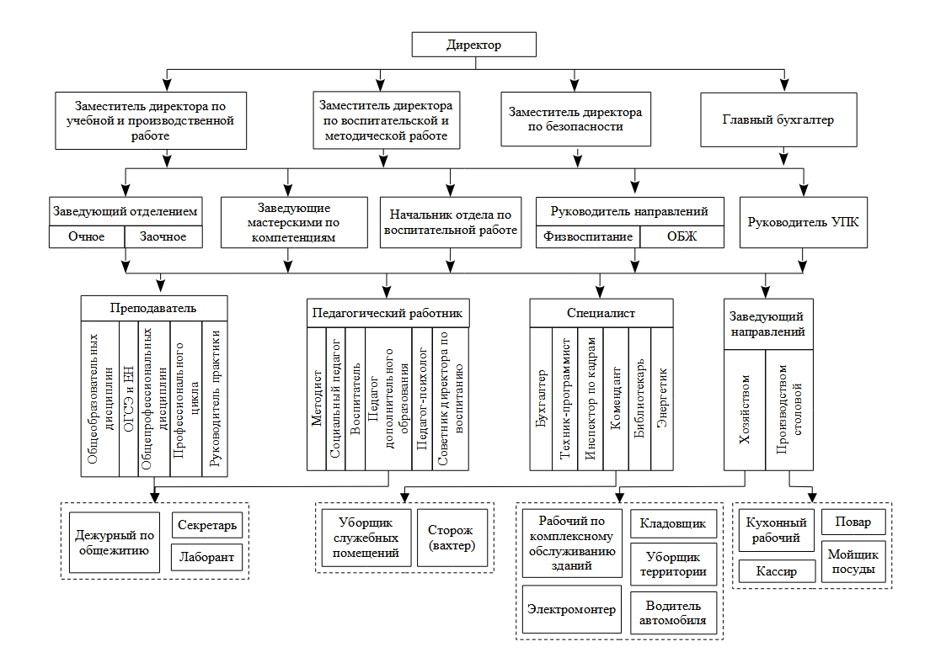

Рисунок 1 - схема организационной структуры

1. **РАЗРАБОТКА И АНАЛИЗ ТЕХНИЧЕСКОГО ЗАДАНИЯ**

На данном этапе было проведено детальное изучение предоставленного технического задания (ТЗ). В рамках анализа ТЗ были уточнены ключевые требования к базе данных, определены основные сущности, их атрибуты и взаимосвязи. Для визуализации процессов и структуры данных были разработаны следующие диаграммы:

**Диаграмма вариантов использования** — для отображения основных сценариев взаимодействия пользователей с системой (рисунок 2.1).

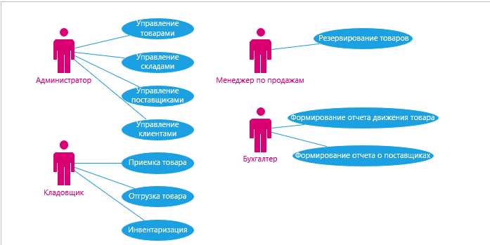

Рисунок 2.1 - Диаграмма вариантов использования

**Диаграмма последовательности** — для демонстрации последовательности действий и взаимодействия между компонентами системы (рисунок 2.2).

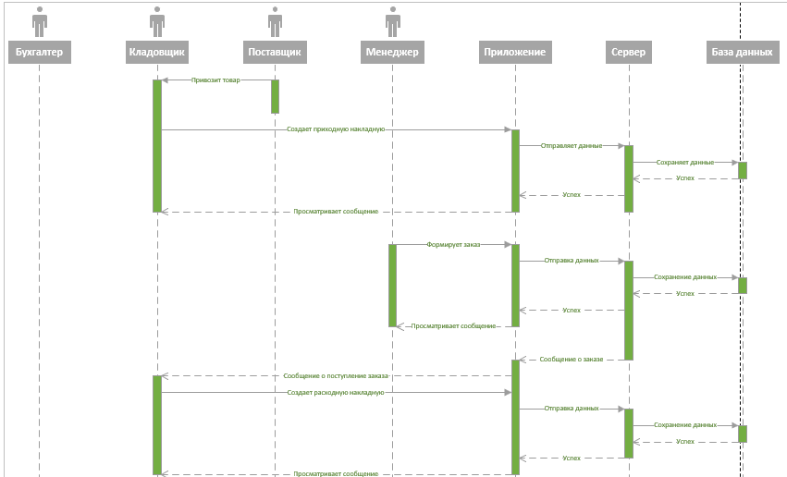

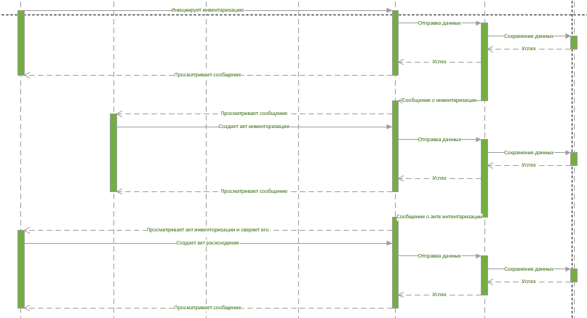

Рисунок 2.2 - Диаграмма последовательности (приемка товаров)

**Диаграмма видов деятельности** — для описания бизнес-процессов и workflow (рисунок 2.3).

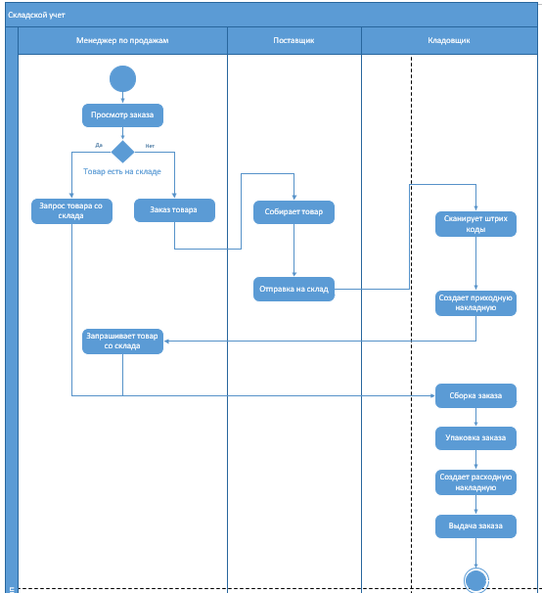

Рисунок 2.3 - Диаграмма видов деятельности (инвентаризация)

**ER-диаграмма** — для проектирования структуры базы данных, включая сущности, их атрибуты и связи (рисунок 2.4).

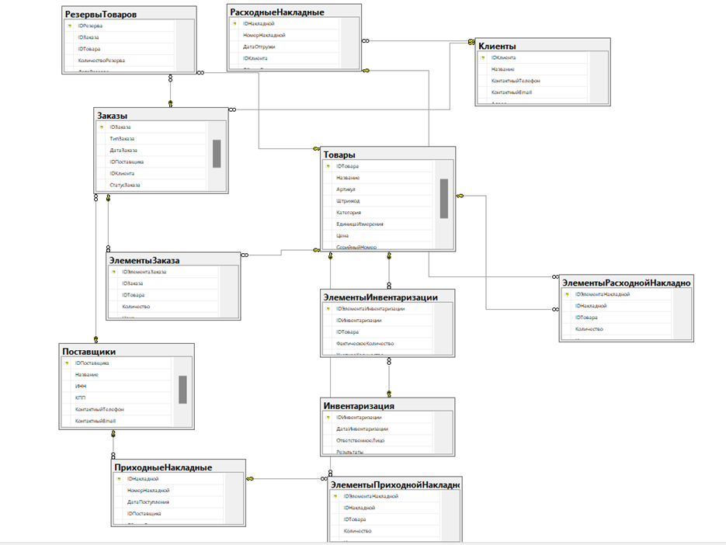

Рисунок 2.4 - Диаграмма базы данных

На основе анализа ТЗ и разработанных диаграмм были сформулированы уточненные требования к реализации базы данных. Также был произведен выбор СУБД (MSServer) и подготовлена основа для следующего этапа — непосредственного создания базы данных.

1. **РАЗРАБОТКА ПРОГРАММНОГО МОДУЛЯ ПО АЛГОРИТМУ В СООТВЕТСТВИИ ТЕХНИЧЕСКОМУ ЗАДАНИЮ**

На данном этапе была выполнена разработка программного модуля, включающего API, библиотеку для работы с данными и настольное приложение, в строгом соответствии с техническим заданием (ТЗ). Основной задачей было реализовать функционал, который обеспечивает корректную работу системы и ее интеграцию с другими компонентами.

**Разработка API**

API был разработан с использованием ASP.NET для C# и с использованием БД по технологии ADO NET.EDM. Были реализованы следующие методы:

* Авторизация — поддержка двух способов аутентификации: через логин/пароль и через токен.
* Получение списка складов — метод GET, возвращающий список всех складов с их основными характеристиками.
* Работа с товарами — методы POST для отправки данных о товаре и GET для получения списка товаров.

API обеспечивает взаимодействие, предоставляя необходимые данные в формате JSON.

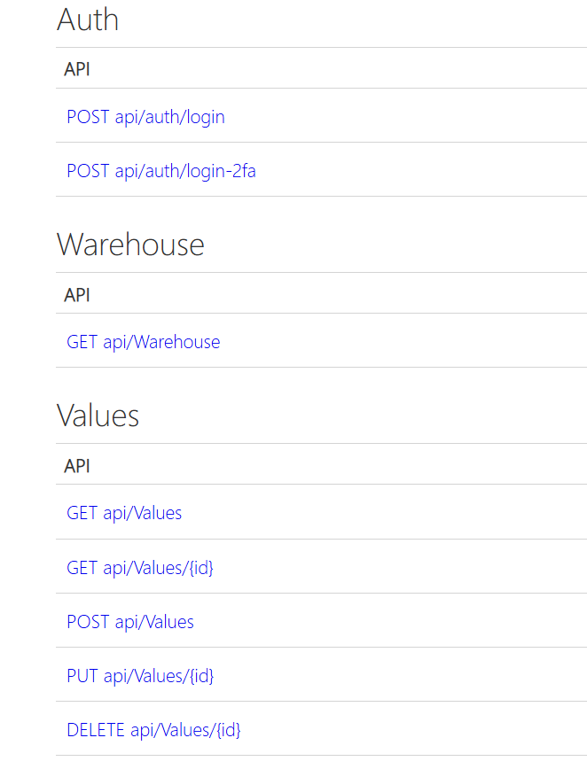

Рисунок 3.1 – Методы API

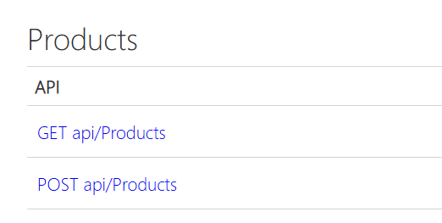

Рисунок 3.2 – Методы API

**Создание библиотеки**

Библиотека для работы с данными со складов была разработана на языке программирования C# и с использованием БД по технологии ADO NET.EDM. Она включает следующие методы:

* Подсчет количества товаров — общее количество товаров по всем складам и на конкретном складе.
* Подсчет суммы стоимости товаров — общая стоимость товаров на складе и по всем складам.
* Подсчет товаров по категориям — количество товаров определенной категории на складе и по всем складам.

Методы библиотеки реализованы с использованием перегрузки, что позволяет гибко работать с различными типами данных.

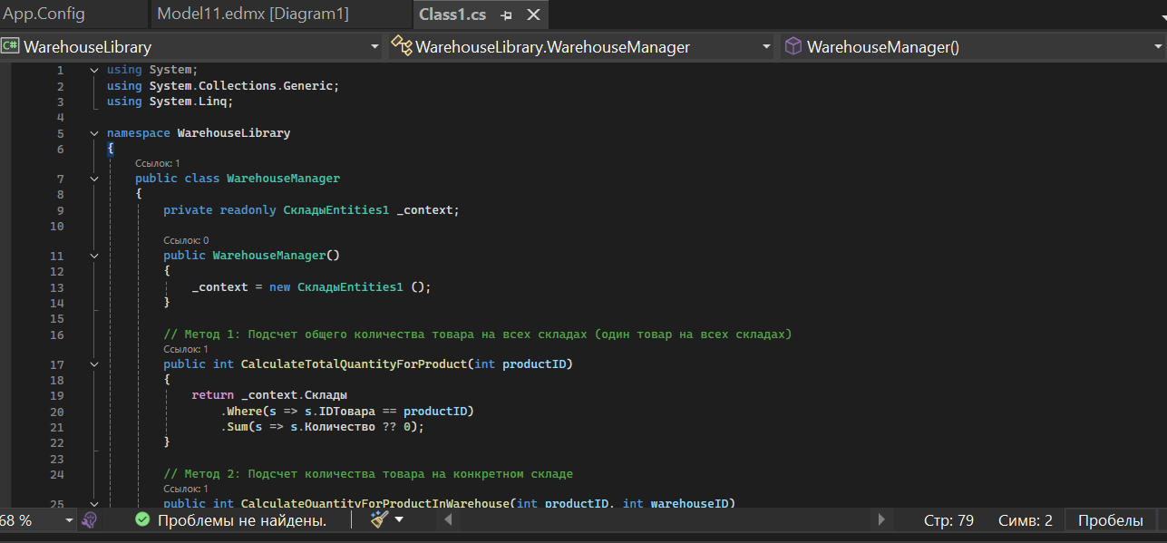

Рисунок 3.3 – Библиотека классов

**Создание настольного приложения**

Настольное приложение было разработано с использованием WPF для C#. Основные функции приложения:

* Двухфакторная аутентификация — для повышения безопасности системы.
* Разграничение по ролям — реализованы роли Администратора, Кладовщика, Менеджера по продажам и Бухгалтера с соответствующими правами доступа:
* Администратор — управление складами, товарами, клиентами, поставщиками и пользователями системы.
* Кладовщик — оформление приходных и расходных накладных, отправка отчетов по инвентаризации, формирование штрихкодов (QR-кодов) для товаров.
* Менеджер по продажам — формирование заказов поставщикам и клиентам, просмотр содержимого складов, контроль накладных и заказов, регистрация клиентов и поставщиков.
* Бухгалтер — формирование отчетов по складам (сумма, количество, категория), отчетов по оборотам и остаткам, проведение инвентаризации.
* Функции поиска и сортировки — реализованы для работы с данными (заказы, накладные, товары).
* Подключение к базе данных — приложение работает через подключение к БД по технологии ADO NET.EDM.
* Профиль пользователя — реализовано окно профиля с возможностью редактирования данных пользователя.

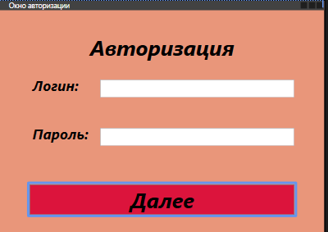

Рисунок 3.5 – Настольное приложение

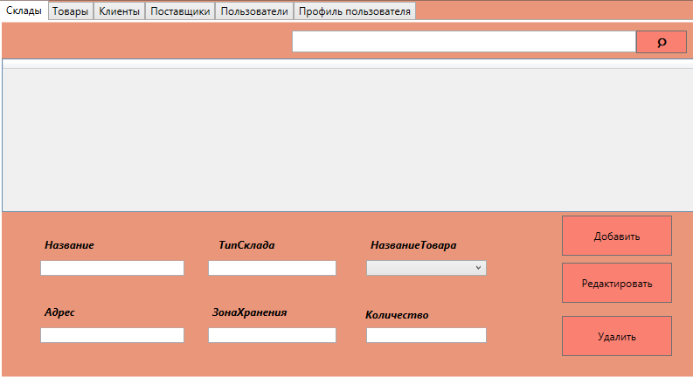

Рисунок 3.6 – Настольное приложение (окно Администратора)

Результатом этапа стал полностью функциональный программный модуль, включающий API, библиотеку для работы с данными и настольное приложение, соответствующие всем требованиям ТЗ. Модуль готов к дальнейшему тестированию и отладке.

1. **ОФОРМЛЕНИЕ ДОКУМЕНТАЦИИ НА ПРОГРАММНЫЙ МОДУЛЬ**

На данном этапе была выполнена разработка и оформление документации на программный модуль в соответствии с требованиями технического задания (ТЗ) и стандартами разработки. Документация включает в себя описание всех компонентов системы, инструкции по использованию и технические спецификации.

**Руководство оператора для настольного приложения**

Функциональным назначением программы является автоматизация складских процессов.

Программа должна обеспечивать возможность выполнения перечисленных ниже функций:

* Двухфакторную аутентификацию и разграничение по ролям: Администратор, Кладовщик, Менеджер по продажам, Бухгалтер.
* Управление складами, товарами, клиентами, поставщиками и пользователями.
* Оформление накладных, отчеты по инвентаризации, генерация штрихкодов.
* Формирование заказов, просмотр складов, управление клиентами и поставщиками.
* Формирование отчетов по складам, оборотам, остаткам и проведение инвентаризации.
* Поиск и сортировка данных: заказы, накладные, товары.
* Профиль пользователя: редактирование данных и смена пароля.

**Условия выполнения программы**

Климатические условия эксплуатации, при которых должны обеспечиваться заданные характеристики, должны удовлетворять требованиям, предъявляемым к техническим средства в части условий их эксплуатации.

**Минимальный состав технических средств**

В состав технических средств должен входить IBM-совместимый персональный компьютер (ПЭВМ), включающий в себя:

* процессор с тактовой частотой, 1 ГГц, не менее;
* оперативную память объемом, 512 Мб, не менее;
* жесткий диск со свободным местом 500 Мб, не менее;
* монитор, с разрешением экрана 1024*768, не менее;
* компьютерная мышь;
* клавиатура;
* принтер;
* CD – привод.

**Минимальный состав программных средств**

Системные программные средства, используемые программой, должны быть представлены лицензионной локализованной версией операционной системы Windows 7 и выше.

**Требования к персоналу (пользователю)**

Минимальное количество персонала, требуемого для работы программы, должно составлять не менее 2 штатных единиц – пользователь программы, оператор.

Пользователь программы должен обладать практическими навыками работы с графическим пользовательским интерфейсом операционной системы семейства Windows.

**Выполнение программы**

Для установки программы необходимо открыть файл setup.exe от имени администратора с CD–диска. При установке выбрать установку для всех пользователей. После установки ярлыки приложений отобразиться на рабочем столе. Для запуска клиентской программы необходимо открыть ярлык либо файл Автоматизация складского учета.exe в папке установки, после пользователю отобразится окно авторизации программы (Рисунок 4.1).



Рисунок 4.1 – Окно авторизации

Для того что бы начать использовать приложение вам необходимо авторизоваться. Для этого, необходимо ввести в поля Логин и Пароль соответствующие данные и нажать на кнопку «Далее». После нажатия на окне авторизации сменятся элементы, и необходимо будет ввести код 2FA для дальнейшей авторизации. (Рисунок 4.2).

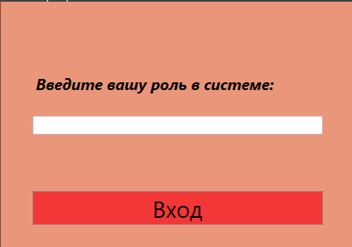

Рисунок 4.2 – Двухфакторная аутентификация

После ввода вы получаете уведомление об успешной авторизации (Рисунок 4.3), и производится переход на окно с нужным функционалом, соответствующим вашей роли в системе: Администратор, Бухгалтер, Кладовщик, Менеджер по продажам.

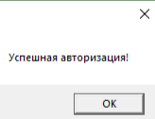

Рисунок 4.3 – Уведомление об успешной авторизации

**Функционал Администратора**

Для администратора доступны следующие функции:

Администратор имеет возможность работать со складами, товарами, клиентами, поставщиками и пользователями системы (редактирование, удаление, добавление). Также реализована функция поиска нужной информации на каждой вкладке. (Рисунок 4.4 - 4.8).



Рисунок 4.4 – Раздел администрирования складами

**Функционал Кладовщика**

Для кладовщика доступны следующие функции:

Кладовщик имеет возможность работать с накладными (расходными, приходными), формировать отчет по инвентаризации (экспорт в Excel), формирование штрих-кода для товара и вывод его на печать. Также реализован профиль пользователя. (Рисунок 4.10 – 4.14).

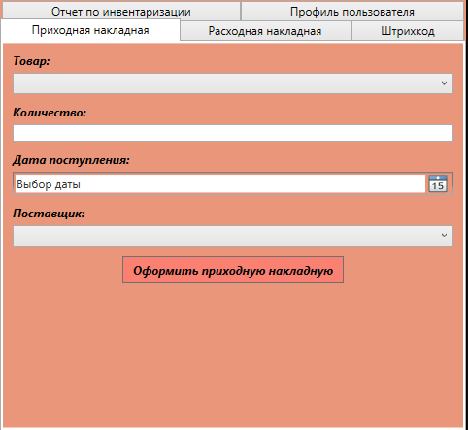

Рисунок 4.10 – Оформление приходной накладной

**Функционал Бухгалтера**

Для бухгалтера доступны следующие функции:

Бухгалтер имеет возможность формировать отчеты по инвентаризации (проверка фактических и ожидаемых значений склада, вывод расхождений), по складам (сумма, количество, категория), по оборотам, по остаткам. Также реализован профиль пользователя. (Рисунок 4.15 – 4.19).

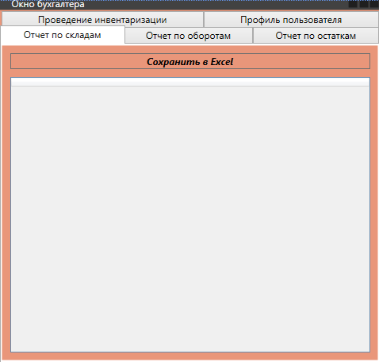

Рисунок 4.15 – Отчет по инвентаризации

**Функционал Менеджера по продажам**

Для менеджера по продажам доступны следующие функции:

Менеджер по продажам имеет возможность формировать заказы и контролировать их (клиенту, поставщику), просматривать и контролировать склады, накладные, товары, регистрировать клиентов и поставщиков. Также реализован профиль пользователя возможность поиска информации. (Рисунок 4.20 – 4.27).

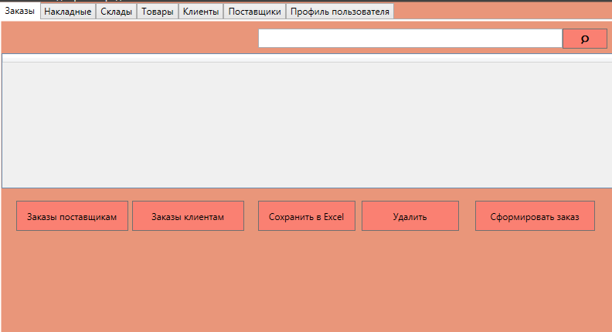

Рисунок 4.20 – Контроль заказов

**Руководство программиста для API**

Данное руководство предназначено для разработчиков, которые будут использовать API для взаимодействия с системой управления складом и пользователями. API предоставляет методы для аутентификации пользователей, управления товарами и складами.

**Общие сведения**

API использует стандартные HTTP-методы (GET, POST) для выполнения операций. Все запросы и ответы передаются в формате JSON. Базовый URL для всех запросов: <http://localhost:62328/api>

**Аутентификация и авторизация**

**Обычная авторизация**

**Метод: POST**

**URL:** [http://localhost:62328/api**/**auth/login](http://localhost:62328/api/auth/login)

**Тело запроса:**

{

"email": "kasafa_walo35@hotmail.com",

"password": "PTBSHfcu"

}

**Ответ:**

**Успешная аутентификация:**

{

"IDПользователя": 6,

"ИмяПользователя": "Соколова Елизавета Дмитриевна",

"Email": "kasafa_walo35@hotmail.com",

"ХэшПароля": "PTBSHfcu",

"Роль": "Бухгалтер",

"Фото": "Строка двоичных данных (из бд)",

"TwoFactorToken": "687737"

}

**Ошибка аутентификации:** 401 Unauthorized

**Запрос токена для 2FA**

**Метод: POST**

**URL:** [http://localhost:62328/api**/**auth/request-2fa](http://localhost:62328/api/auth/request-2fa)

**Тело запроса:**

{

"email": "cefuwij-eyo1@inbox.ru"

}

**Ответ:**

**Успешный запрос:**

{

"Message": "2FA token generated."

}

**Ошибка:** 400 Bad Request или 500 Internal Server Error

**Вход с 2FA**

**Метод: POST**

**URL:** [http://localhost:62328/api**/**auth/login-2fa](http://localhost:62328/api/auth/login-2fa)

**Тело запроса:**

{

"email": "kasafa_walo35@hotmail.com",

"token": "687737"

}

**Ответ:**

**Успешная аутентификация:**

{

"IDПользователя": 6,

"ИмяПользователя": "Соколова Елизавета Дмитриевна",

"Email": "kasafa_walo35@hotmail.com",

"ХэшПароля": "PTBSHfcu",

"Роль": "Бухгалтер",

"Фото": "Строка двоичных данных (из бд)",

"TwoFactorToken": "687737"

}

**Ошибка аутентификации:** 401 Unauthorized

**Управление товарами**

**Получение списка товаров**

**Метод: GET**

**URL:** <http://localhost:62328/api/Products>

**Ответ:**

Выводит весь список товаров, хранящихся в базе данных.

**Добавление нового товара**

**Метод: POST**

**URL:** <http://localhost:62328/api/Products>

**Тело запроса:**

{

"IDТовара":

"Название":

"Артикул":

"Штрихкод":

"Категория":

"ЕдиницаИзмерения":

"Цена":

"СерийныйНомер":

"МинимальныйЗапас":

}

**Ответ:**

**Успешное добавление:** при успешном запросе, данные, представленные в виде JSON файла, заносятся в базу данных.

**Ошибка:** 400 Bad Request

**Управление складами**

**Получение списка складов**

**Метод: GET**

**URL:** <http://localhost:62328/api/Warehouse>

**Ответ:** Выводит весь список складов, хранящихся в базе данных.

**Модели данных**

**Response_ Products:**

public class Response_Products

{

public Response_Products(Товары товары)

{

IDТовара = товары.IDТовара;

Название = товары.Название;

Артикул = товары.Артикул;

Штрихкод = товары.Штрихкод;

Категория = товары.Категория;

ЕдиницаИзмерения = товары.ЕдиницаИзмерения;

Цена = товары.Цена;

СерийныйНомер = товары.СерийныйНомер;

МинимальныйЗапас = товары.МинимальныйЗапас;

}

public int IDТовара { get; set; }

public string Название { get; set; }

public string Артикул { get; set; }

public string Штрихкод { get; set; }

public string Категория { get; set; }

public string ЕдиницаИзмерения { get; set; }

public decimal Цена { get; set; }

public string СерийныйНомер { get; set; }

public Nullable<int> МинимальныйЗапас { get; set; }

}

**Response_Warehouse:**

public class Response_Warehouse

{

public Response_Warehouse(Склады склады)

{

IDСклада = склады.IDСклада;

Название = склады.Название;

Адрес = склады.Адрес;

ТипСклада = склады.ТипСклада;

ЗонаХранения = склады.ЗонаХранения;

IDТовара = склады.IDТовара;

Количество = склады.Количество;

}

public int IDСклада { get; set; }

public string Название { get; set; }

public string Адрес { get; set; }

public string ТипСклада { get; set; }

public string ЗонаХранения { get; set; }

public Nullable<int> IDТовара { get; set; }

public Nullable<int> Количество { get; set; }

}

**Response_Пользователи:**

public class Response_Пользователи

{

public Response_Пользователи(Пользователи юзер)

{

IDПользователя = юзер.IDПользователя;

ИмяПользователя = юзер.ИмяПользователя;

Email = юзер.Email;

ХэшПароля = юзер.ХэшПароля;

Роль = юзер.Роль;

Фото = юзер.Фото;

TwoFactorToken = юзер.TwoFactorToken;

}

public int IDПользователя { get; set; }

public string ИмяПользователя { get; set; }

public string Email { get; set; }

public string ХэшПароля { get; set; }

public string Роль { get; set; }

public byte[] Фото { get; set; }

public string TwoFactorToken { get; set; }

}

**LoginRequest:**

public class LoginRequest

{

public string Email { get; set; }

public string Password { get; set; }

}

**Login2FARequest:**

public class Login2FARequest

{

public string Email { get; set; }

public string Token { get; set; }

}

1. **ВЫПОЛНЕНИЕ ОТЛАДКИ ПРОГРАММНОГО МОДУЛЯ**

На данном этапе была проведена отладка программного модуля, в ходе которой были исправлены ошибки в коде, оптимизирована работа API и проверена корректность функционирования всех компонентов системы. Основной задачей было обеспечить стабильную работу модуля в соответствии с требованиями технического задания (ТЗ).

**Основные этапы отладки**

**Исправление ошибок в коде**

Проведен анализ кода на наличие синтаксических, логических и runtime-ошибок.

Устранены ошибки, связанные с обработкой данных, работой с базой данных и взаимодействием между компонентами системы.

Исправлены проблемы, выявленные в процессе тестирования (например, некорректная обработка исключений, ошибки в расчетах и т.д.).

**Оптимизация работы API**

Проведена оптимизация методов API для повышения производительности и уменьшения времени обработки запросов.

Улучшена обработка ошибок (например, при неверных входных данных или отсутствии доступа).

Проверена корректность работы всех методов:

* Авторизация (два способа).
* Получение списка складов.
* Отправка и получение данных о товарах.

**Проверка работы всех функций настольного приложения**

Проведено тестирование функционала настольного приложения для каждой роли:

* Администратор: проверено управление складами, товарами, пользователями и поставщиками.
* Кладовщик: протестировано оформление приходных и расходных накладных, формирование штрихкодов и отправка отчетов по инвентаризации.
* Менеджер по продажам: проверено формирование заказов, регистрация клиентов и поставщиков, а также контроль заказов и накладных
* Бухгалтер: протестировано формирование отчетов по складам, оборотам и остаткам, а также проведение инвентаризации.

Проверена работа функций поиска и сортировки данных (заказы, накладные, товары).

Убедились в корректности работы окна профиля пользователя и возможности редактирования данных.

**Используемые инструменты**

* Отладчики (Visual Studio).
* Логирование — для отслеживания выполнения кода и выявления ошибок.
* Тестовые данные — для проверки всех возможных сценариев.
* Инструменты для тестирования API (Postman).

**Результаты отладки**

* Все выявленные ошибки были успешно исправлены.
* Работа API оптимизирована, что повысило производительность системы.
* Подтверждена корректность работы всех функций приложения.
* Обеспечено соответствие модуля требованиям ТЗ.

Программный модуль был успешно отлажен, все компоненты системы работают стабильно и готовы к дальнейшему тестированию.

1. **ЗАКЛЮЧЕНИЕ.**

Учебная практика дала мне ценный опыт, который помог расширить мои профессиональные знания и навыки. В процессе работы над проектом я углубил свои знания в области разработки программного обеспечения, включая проектирование архитектуры системы, работу с базами данных, создание API и мобильных приложений.

Кроме того, я освоил современные инструменты и технологии, такие как C#, WPF, Xamarin, SQLite и ADO.NET, что значительно повысило мою техническую компетентность.

1. **ПРИЛОЖЕНИЯ К ОТЧЕТУ.**

Все материалы, программные модули и документация, созданные в рамках проекта, были систематизированы и загружены в репозиторий на GitHub.

**Ссылка на репозиторий:**

<https://github.com/HoromiUzumaki/Praktika_PM01>